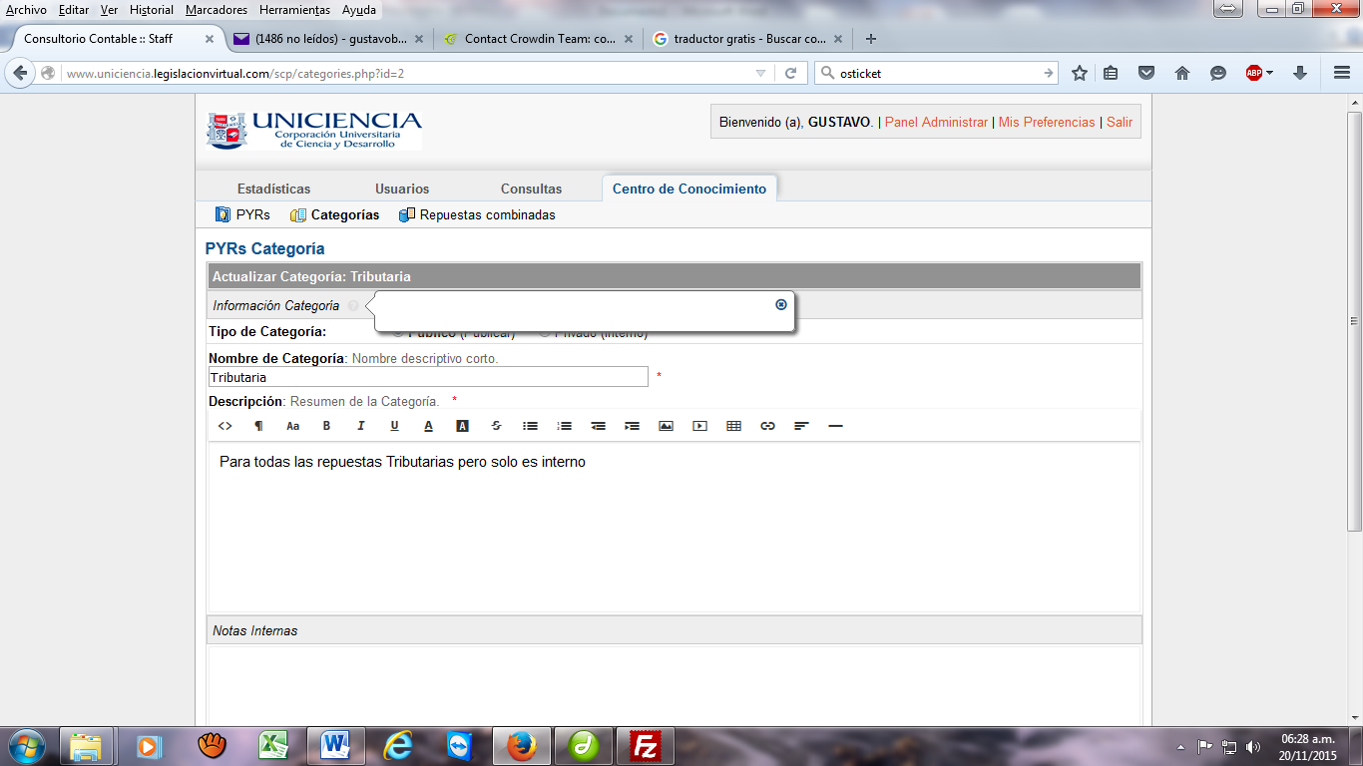
Cuando quiero ver para que es información de la categoría encuentro en blanco el banner donde puede arreglar porque en la versión original también está en blanco.
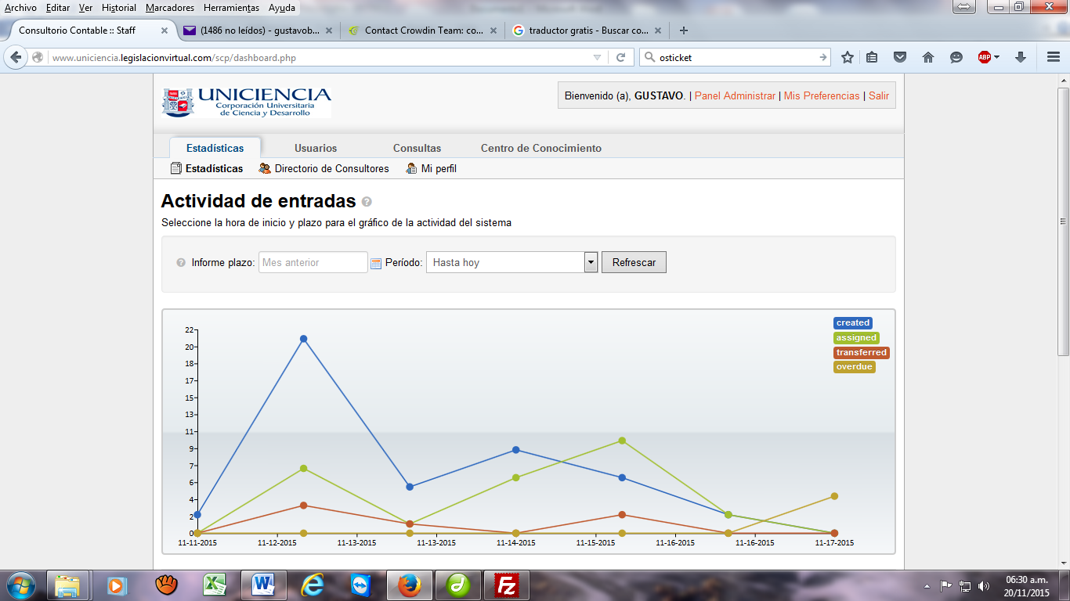
Donde puedo encontrar las palabras para traducir a español?
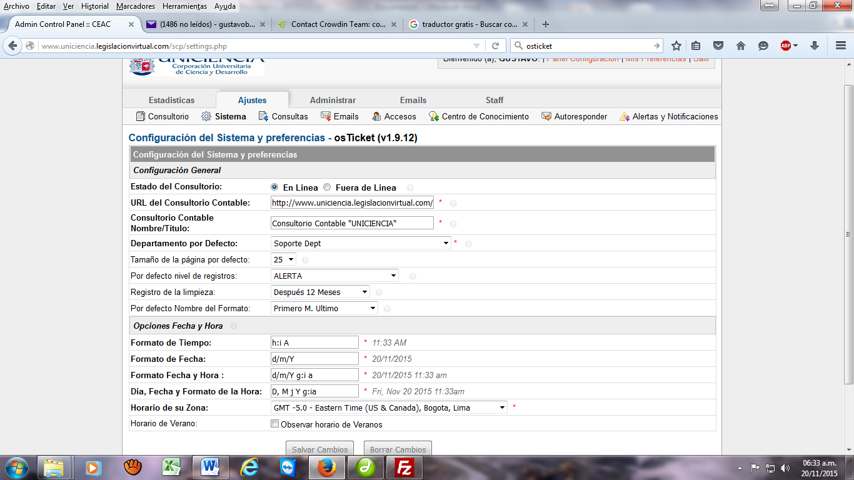
Como cambio el día (fri por Vie), el mes de inglés a español en osticket/js/jquery-ui-1.10.3.custom.min porque allí está en ingles lo paso a español y no funciona. Descargue una versión en español y allí encontré jquery.ui.datepicker en español pero no funciona. Gracias

